

TEKNISK DOKUMENTATION

Webbprojekt: Gränssnittsdesign, Webbserverprogrammering 1 & Webbutveckling 2

Webbprojekt Hugo Andersson  
Teknikprogrammet, TE   
Vårterminen 2021

Innehållsförteckning

1 Beskrivning 1

2 Design 1

2.1 Skisser/wireframes 1

2.2 Färgschema 1

2.3 Typsnitt 1

2.4 Logotyp 1

2.5 Prototyp 1

3 Fil- och mappstruktur 1

4 Front-end 1

4.1 Skärmbilder 1

4.2 Skärmstorlekar 1

5 Back-end 1

6 Datalagring 1

7 Testresultat 2

7.1 Validering 2

7.2 Tillgänglighet 2

7.3 Kontraster 2

7.4 Prestanda 2

8 Kända problem/buggar 2

# Beskrivning

Jag byggde en webbsida åt Habo Bil & Motor AB, Uno-X. När jag letat efter deras webbsida hittade jag bara vägbeskrivningar och 1 webbsida som jag tror hänger ihop med deras företag men eftersom att jag inte är säker anser jag att det är en bra ide att göra en webbsida som tydligt tillhör dem. På sidan ska man kunna boka tid och få information, och även kontakt för de som är osäkra på något.

# Design

Se min grafiska manual nedan.

<https://jonkoping-my.sharepoint.com/:w:/g/personal/0205anhu_jonkoping_se/ETPTf1K7cBJJhyieKRTBOMgBfk43R06I5qRBr4u2cjVfuQ?email=hugo.andersson5%40edu.jonkoping.se&e=25Qt2n>

# Fil- och mappstruktur

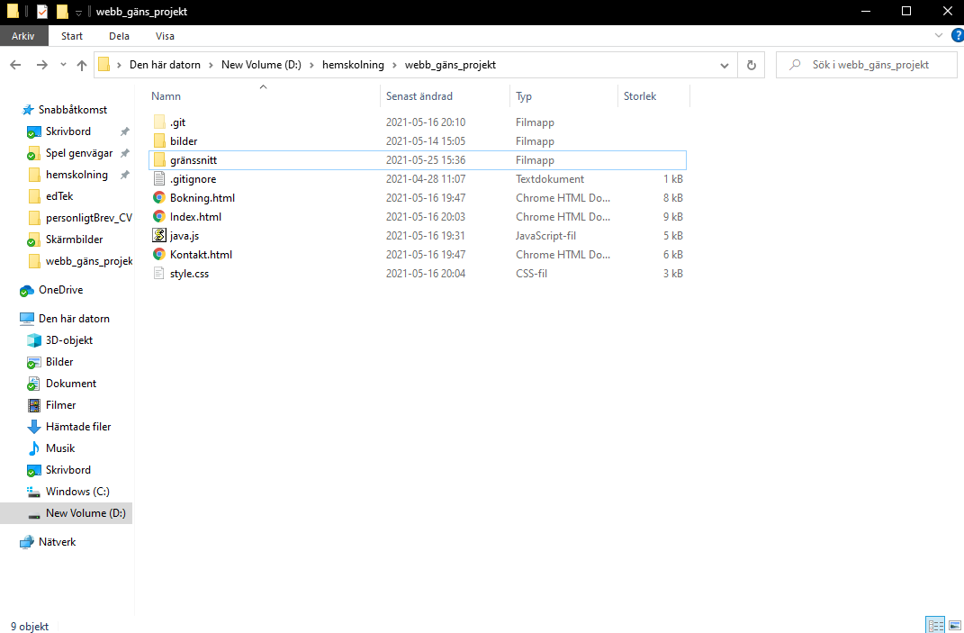

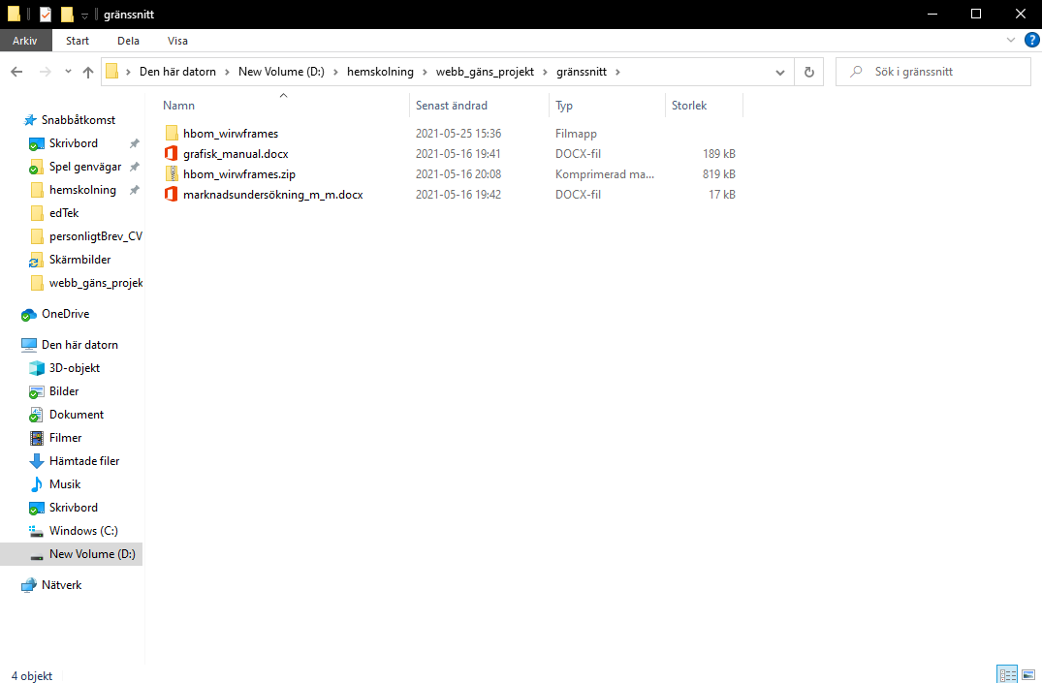

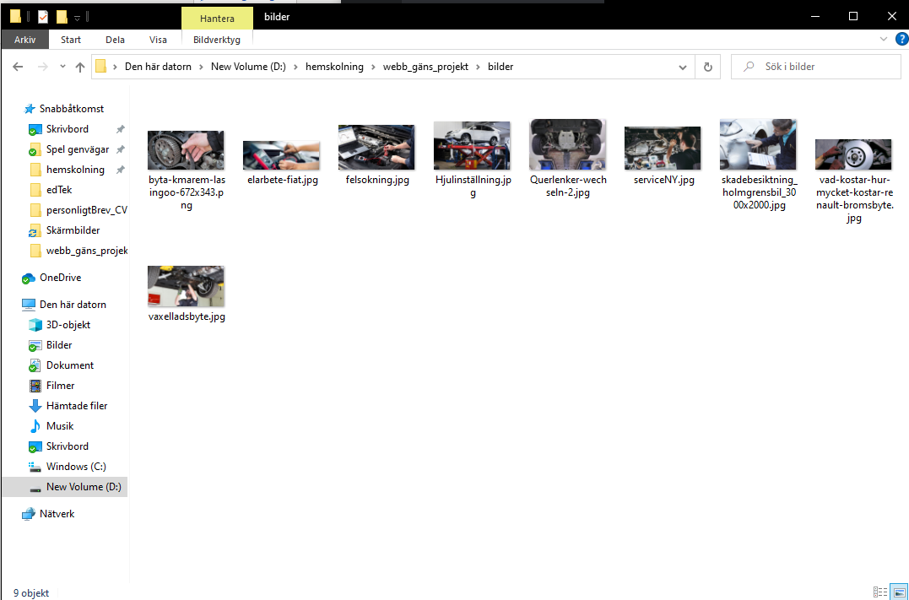

# Front-end

Jag har använt bootstrap, och använt kod från detta bibliotek: <https://hackerthemes.com/bootstrap-cheatsheet/> . Biblioteket använder fjärde versionen av bootstrap, men det finns en femte.

## Skärmbilder

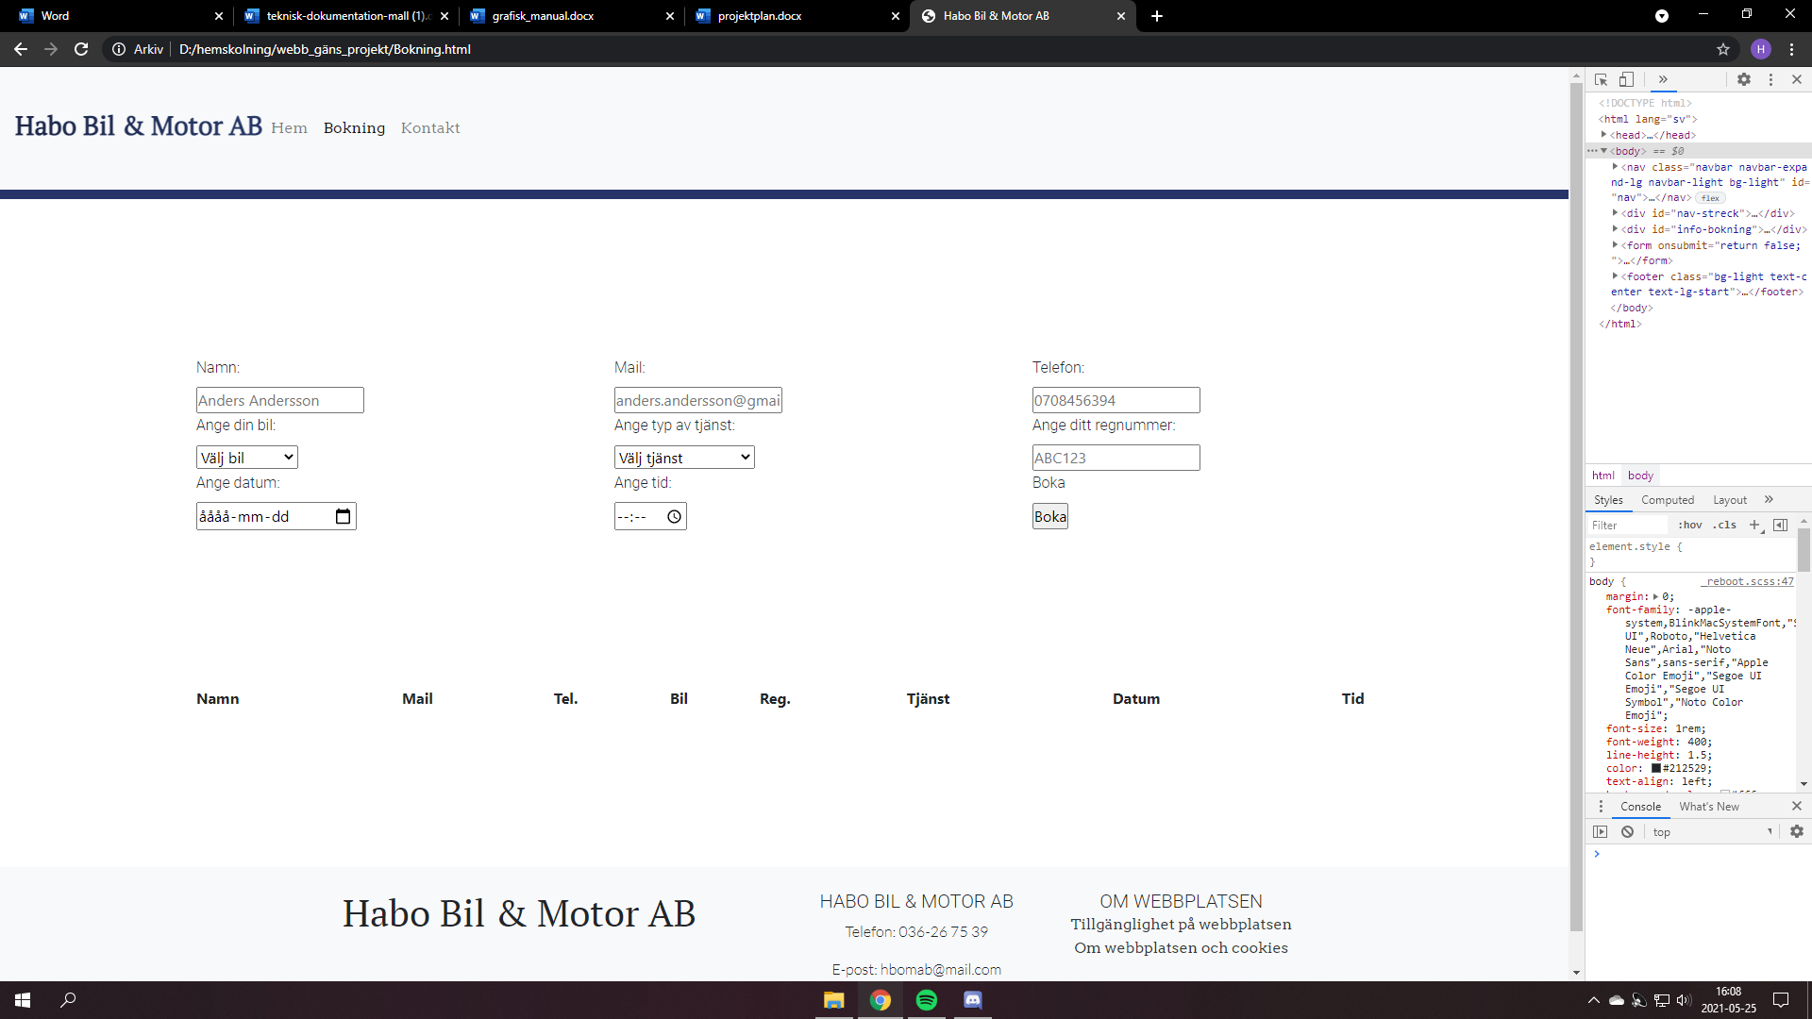

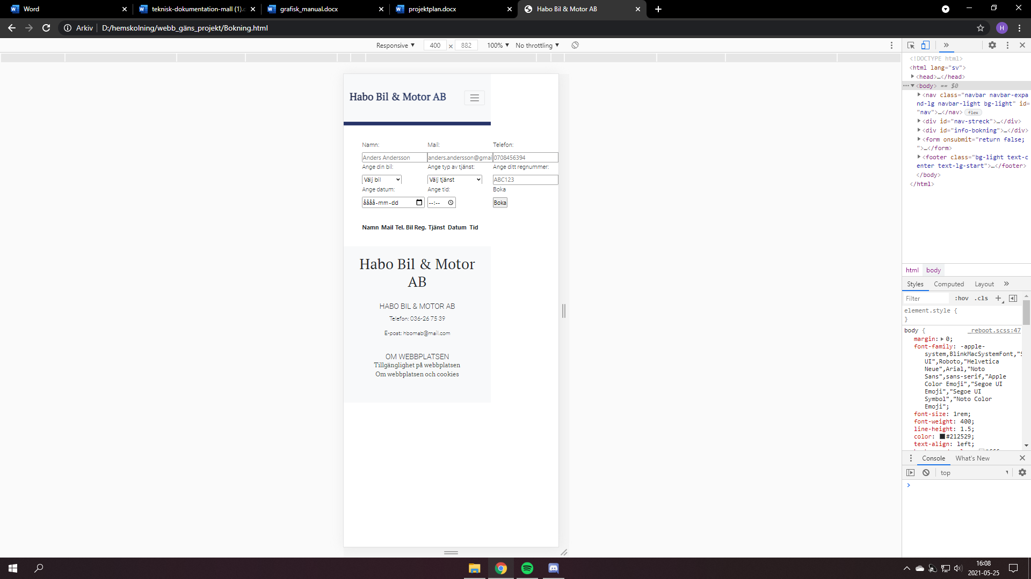

## Skärmstorlekar

Har använt bootstrap för att nästan allt ska vara responsivt, och vet ej vilka brytpunkter som används.

# Testresultat

Validering av filerna är gjort i w3validator.

Tillgänglighet är testades med WebAIM.

Kontrasten testades med WCAG.

## Validering

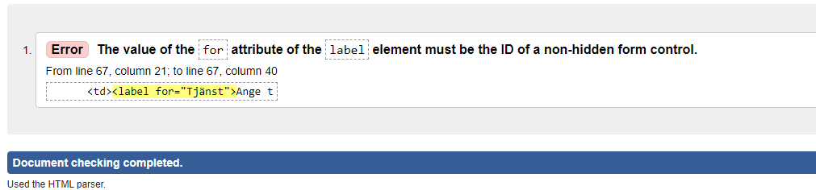

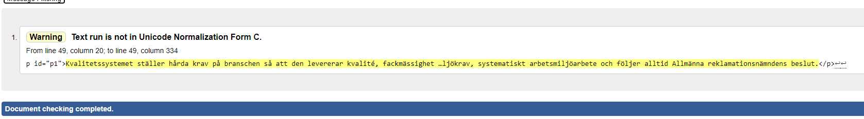

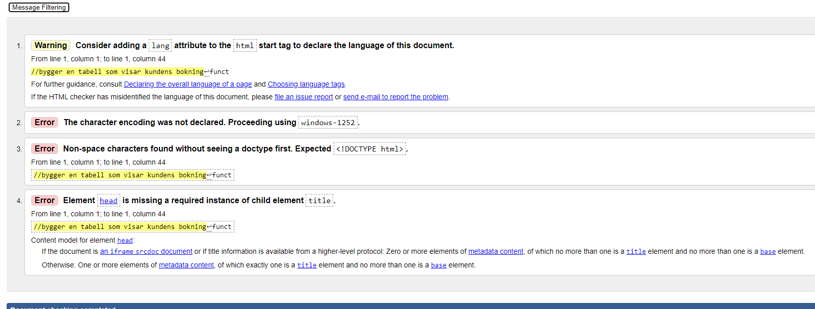

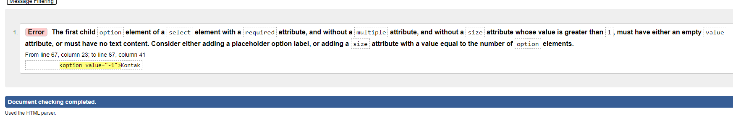

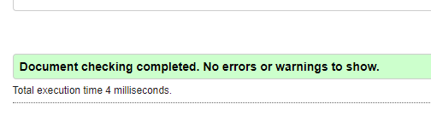

## Tillgänglighet

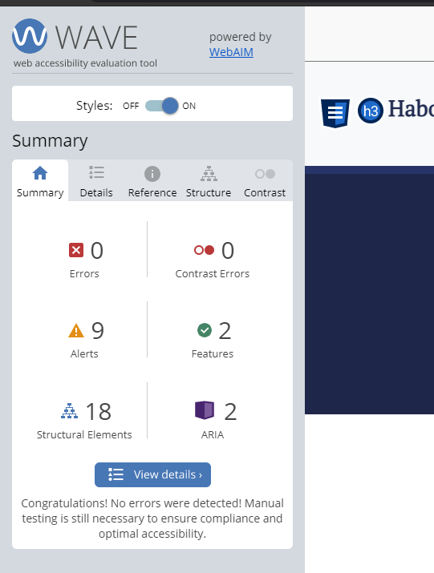

## Kontraster

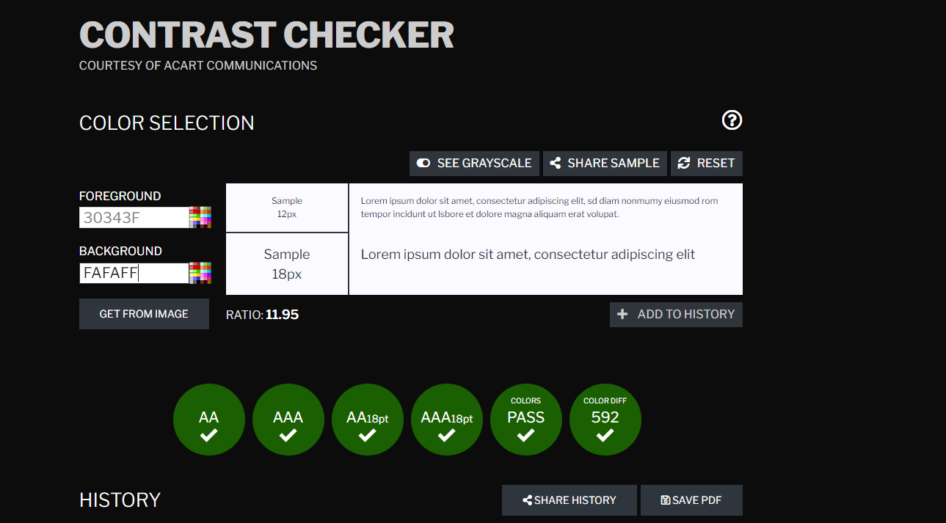

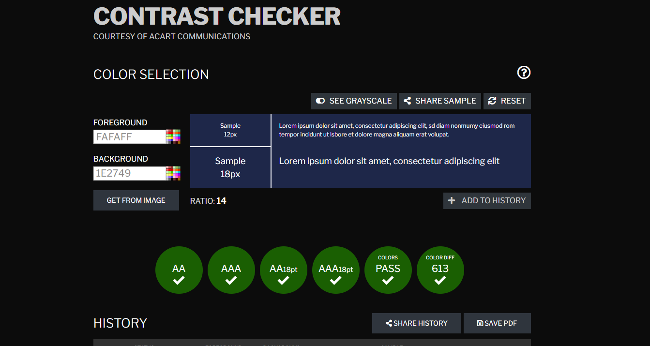

# Kända problem/buggar

När man minskar skärmens storlek, blir korten från sida ett konstiga. Från början blev de underliga också då texten och bilderna på varje kort inte alltid hade samma storlek, och jag kunde inte fylla ut det utan att faktiskt skriva i kortet, vilket jag inte ville göra. Jag kanske borde använt loremipsum text istället för att skriva en hel förklaring för varje sak i korten. Samma problem har jag med hero:n, borde även här hållit mig till loremipsum placeholder text samt att denna del av sidan inte är responsiv alls då jag inte hann koda det för att jag försökte göra en knapp som bytte tema på sidan. Den idén fick jag ändå ge upp på då jag inte kunde lösa det själv och inte fick svar från Ralf när jag frågat om hjälp. Utöver detta ser inte kontakt och boknings sidornas tabeller så bra ut och de är något otydlig med var varje del i tabellen börjar och slutar. Borde ha lagt till en färgad border på varje cell i tabellen.

